02 июля библиотекой-филиалом №7 проведен час интересных сообщений «Цветы – великий дар природы». На мероприятии дети узнали, чем цветы отличаются от других растений, как живут между собой культурные и дикорастущие цветы. Дети поучаствовали в викторине о цветах и отгадали загадки.

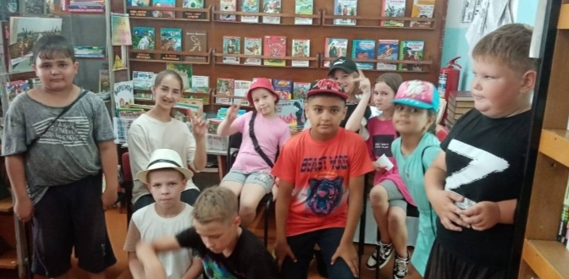
Всю неделю со 2 по 5 июля ребята из пришкольных летних лагерей путешествовали в библиотеке вместе со сказочными персонажами В. Губарева «Королевства кривых зеркал». Эта сказка - удивительный мир зазеркалья, даже имена в котором – это зеркальные отражения нарицательных имён.
…Власть в королевстве захватила группа алчных богачей: Король Йагупоп 77-й, наиглавнейший министр Абаж, красавица Анидаг. По их приказу изготавливаются лишь кривые зеркала, глядя в которые весь мир видится наоборот. Пятиклассница Оля чудесным образом попадает в эту страну, встречает своего зеркального близнеца Яло и получает уникальную возможность посмотреть с помощью зеркала на себя со стороны. Будучи вовлеченной в историю сказочного Королевства и помогая его жителям с помощью реальных действий, Оля учится брать ответственность за себя, свои поступки и внутренне растет…
Ребята познакомились с содержанием сказки, узнали, что в 1963 году по этой фантастической повести был снят советский фильм с одноименным названием, в котором снимались удивительные артисты, которых знают, любят современные дети тоже. Приятно удивил ученик школы №2 Тагаров Дмитрий, рассказав всем ребятам о своем любимом актере - Георгии Милляре. Дмитрий знает биографию Г. Миллера, знает все фильмы, в которых он снимался, рассказал много историй из жизни актера. Ребята очень внимательно его слушали, а в конце выступления аплодировали! Молодец!
На мероприятиях дети отвечали на вопросы викторины, отгадывали кроссворды по этой сказке, «расшифровывали» в зеркальном отражении пословицы и имена персонажей сказки, спели песню и даже потанцевали.
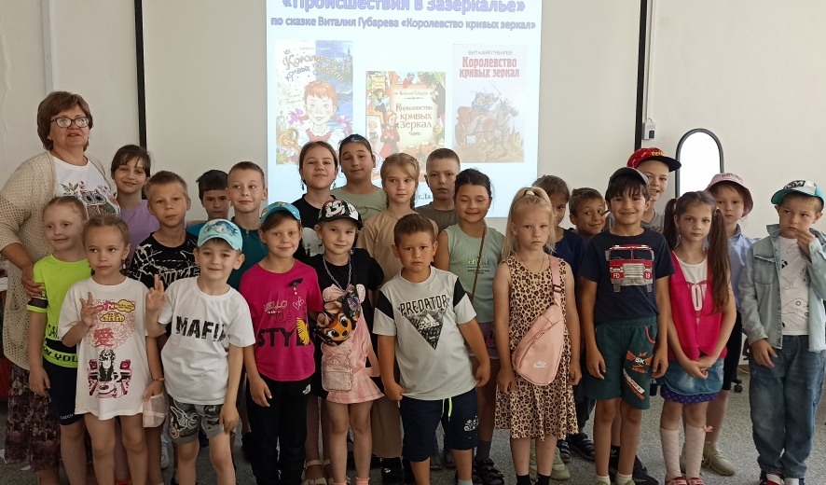
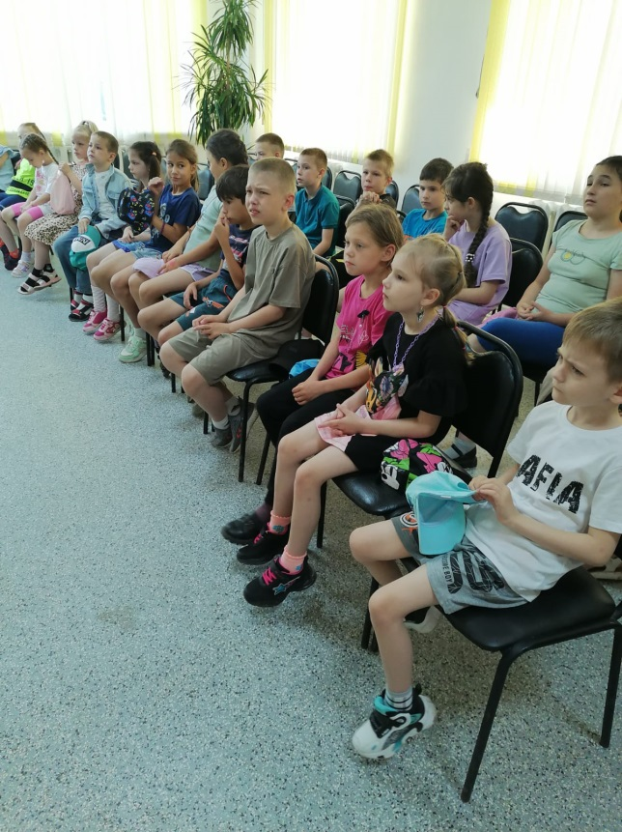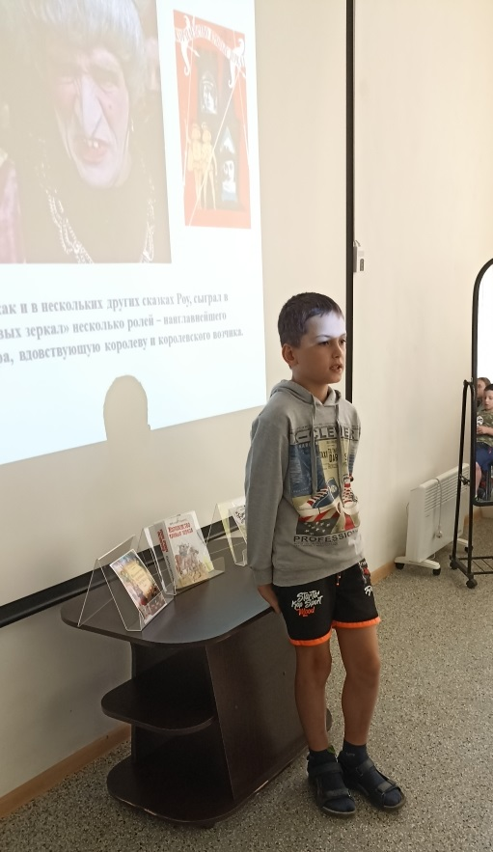
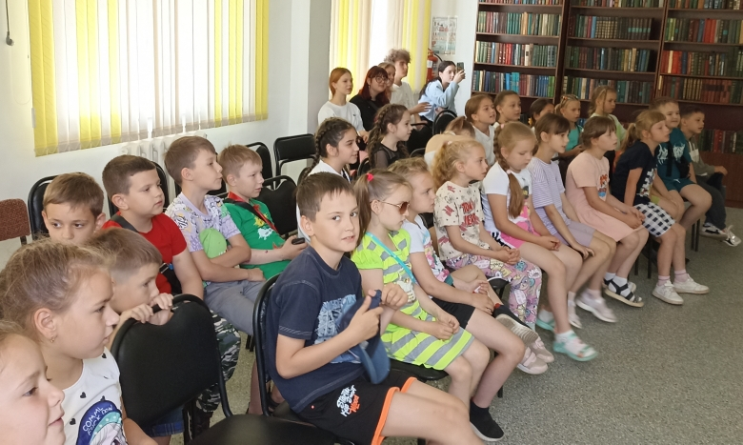
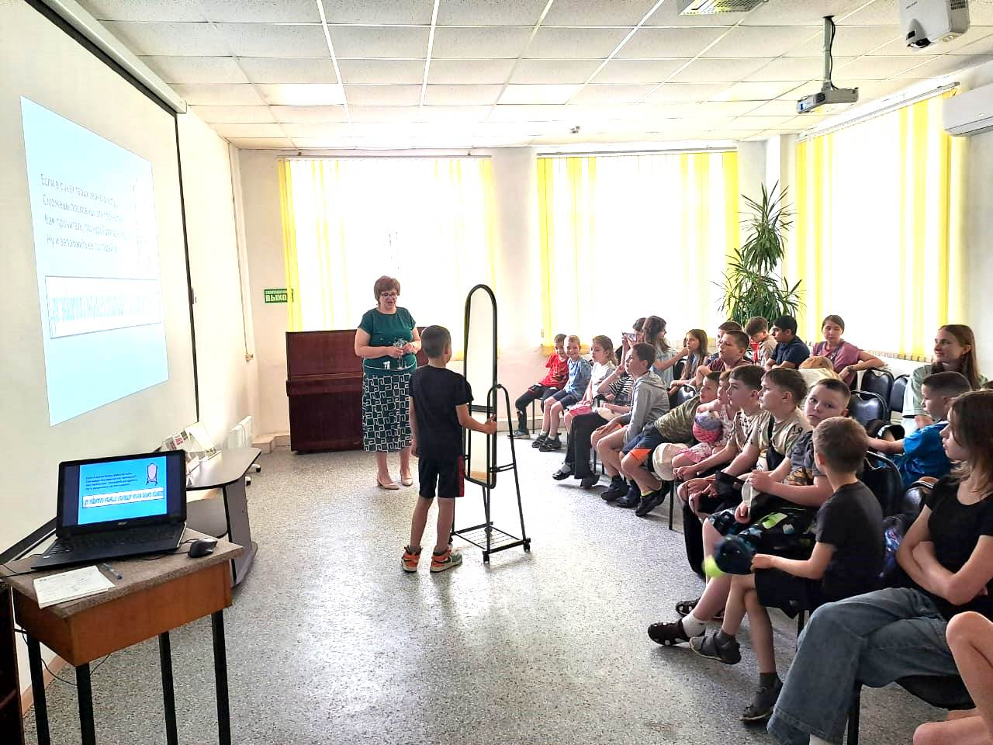

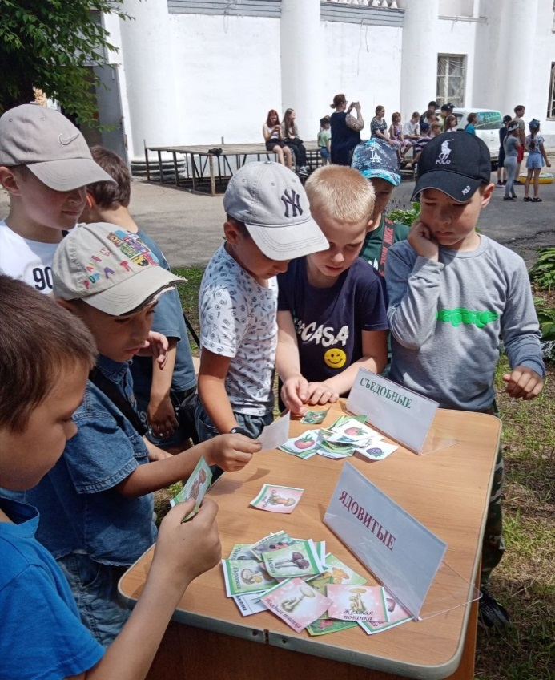
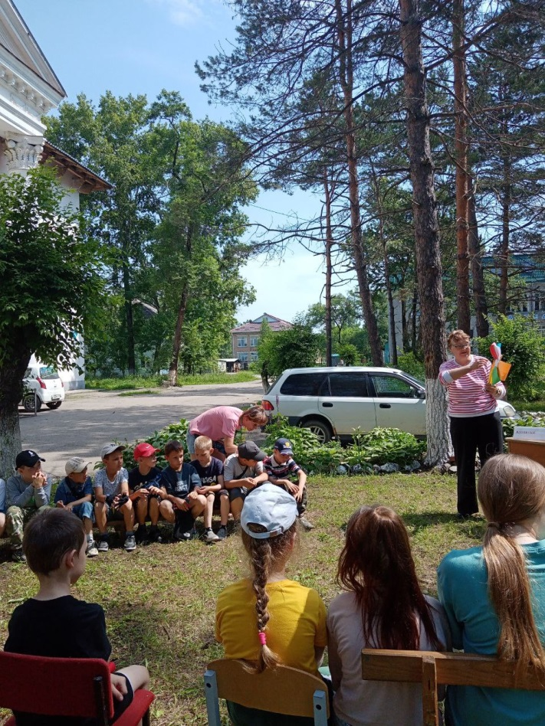
3 июля, в рамках Всероссийской акции «Безопасность детства» и с целью предупреждения детского травматизма и несчастных случаев в летний период времени, в библиотеке-филиале №6 для детей из пришкольного лагеря СОШ №3 провели игровую программу «Азбука безопасности». С помощью «Цветика-Семицветика» совершили путешествия по сказкам, где герои пренебрегали правилами безопасности своей жизни. Повторили и закрепили правила безопасного поведения: при пожаре, пользовании лекарством и бытовой химией, встрече с незнакомыми людьми, на улицах города, в лесу, на воде.

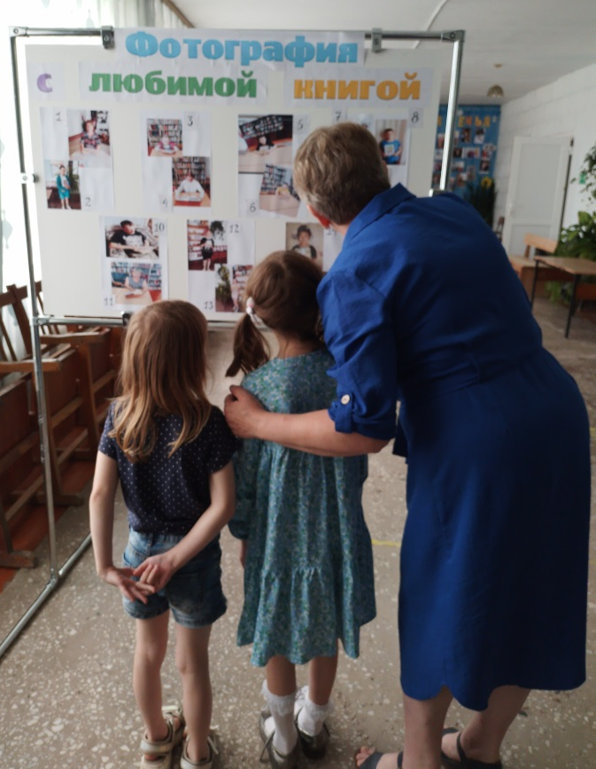
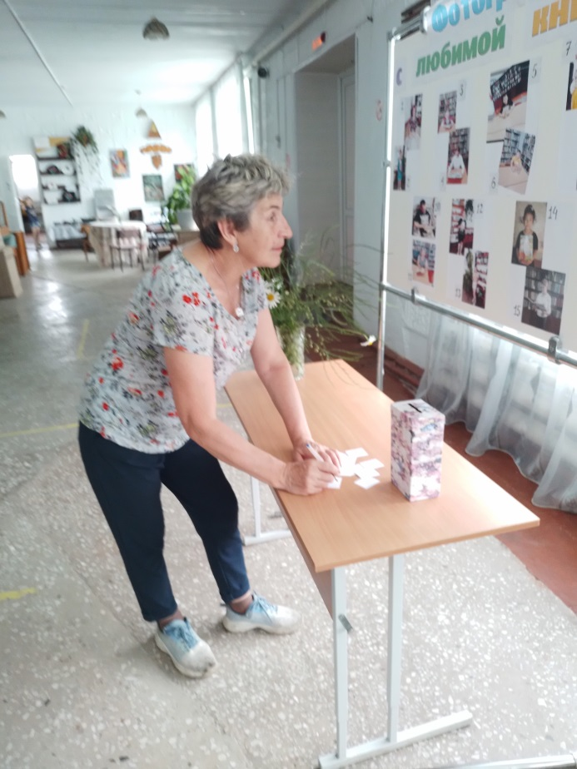
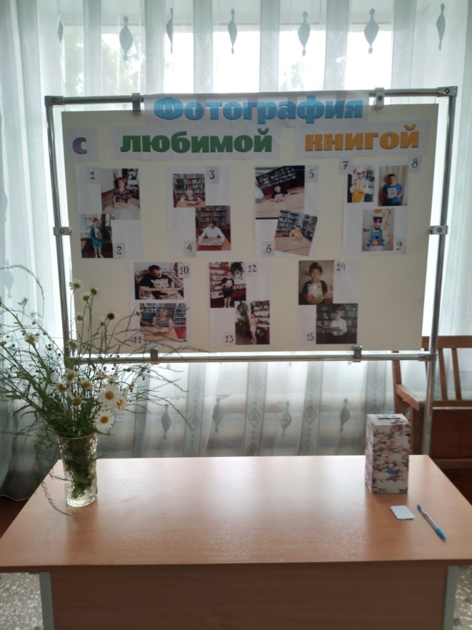
5 июля в библиотеке филиал № 3 села Грушевое прошел фотоконкурс «Фотография с любимой книгой». По итогам конкурса была организована выставка фотографий читателей. Все желающие могли проголосовать за лучшую фотографию. Цель этого конкурса состояла в том, чтобы определить читательские пристрастия детей дошкольного, школьного возраста и взрослых.
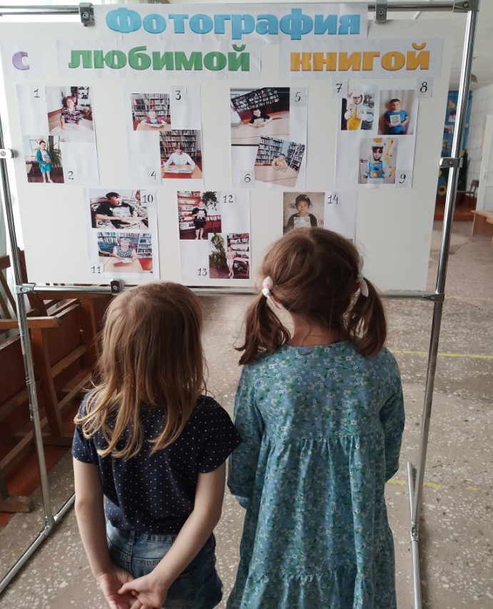
07 июля библиотекой-филиалом № 7 проведено праздничное мероприятие «Семья – моя крепость», посвященное Дню семьи, любви и верности. Участники мероприятия рассказали о своих семьях, читали стихи о семье. Для них проведен конкурс поговорок и загадок о семье. Мероприятие закончилось чаепитием. Проведено для широкого круга читателей.
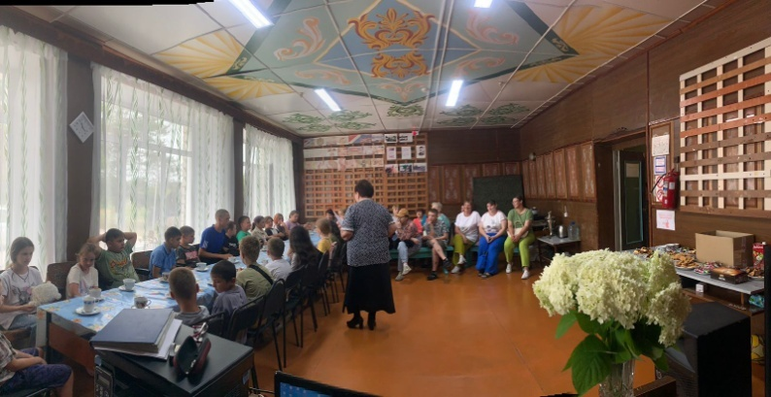
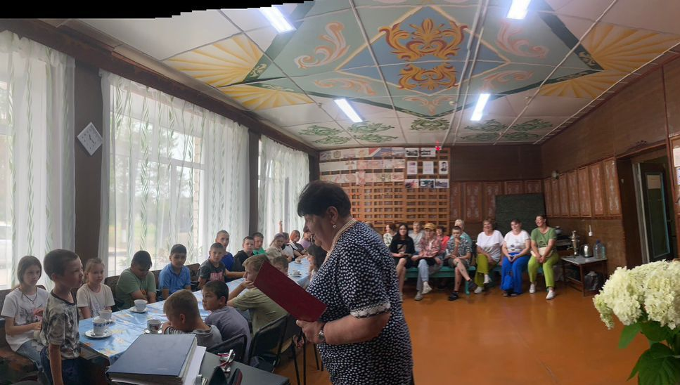
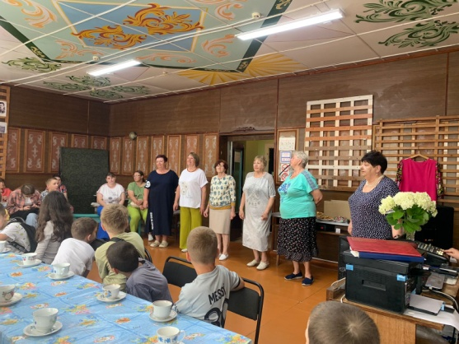

В библиотеке-филиале №6 для детей из пришкольного лагеря СОШ №3 провели игровую программу «Ромашковое настроение», посвященную Дню семьи, любви и верности. День этот отмечается в России 8 июля. Юным участникам мероприятия рассказали о Петре и Февронии, о том, почему с именами этих святых связан этот праздник. Дети разгадывали загадки о семье, рассуждали о важности и ценности семейных отношений. С удовольствием приняли участие в мастер-классе по плетению ромашковых веночков.
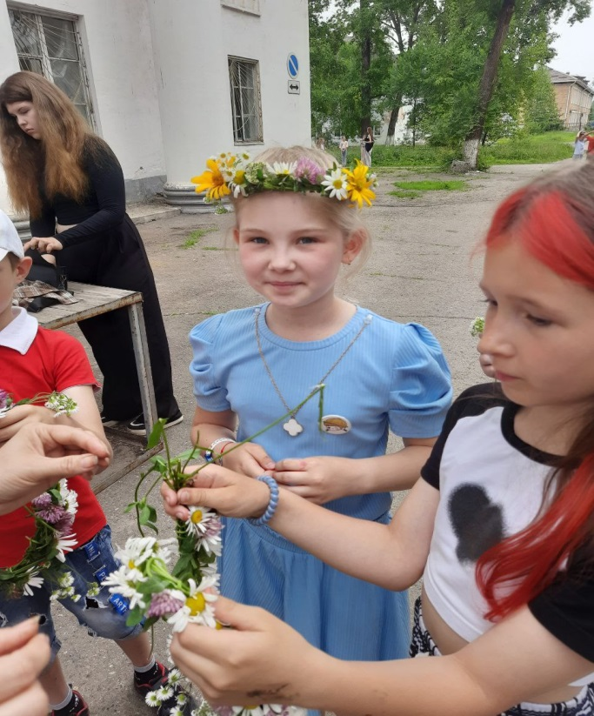
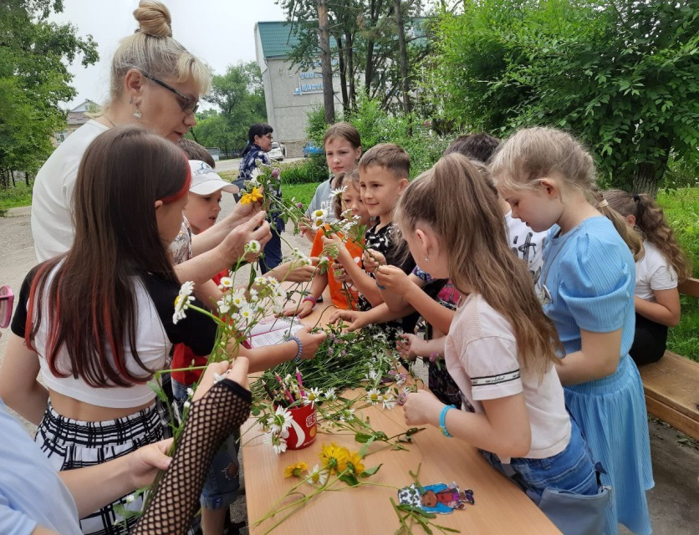
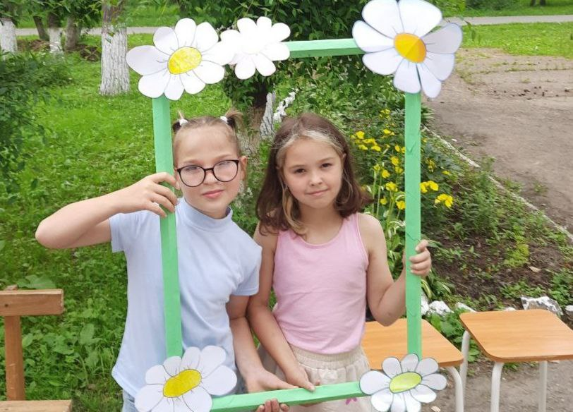

Читатели Центральной библиотеки приняли участие во флешмобе «Семья вместе – так и душа на месте», посвященному Году семьи и празднованию Дня семьи, любви и верности. Участники акции рассказали, что для них значит семья и поздравили дальнереченцев с праздником.
